วันที่ 8 มิถุนายน 69 เวลาประมาณ 10.00-11.30 น. นำโดย พ.ต.ท.ศุภสิทธิ์ ตรีสัมมาเลิศ สวป.สภ.คลองพิไกร พร้อมกับพวกรวม 6 นาย ตั้งจุดตรวจกวดขันวินัยจราจร วัดแอลกอฮอล์เพื่อป้องกัน และลดอุบัติเหตุบนท้องถนน ป้องกันอาชญากรรม ยาเสพติด เครือข่ายการกระทำความผิดเกี่ยวกับบุคคลต่างด้าวหลบหนีเข้าเมืองโดยผิดกฎหมาย และปฏิบัติตามข้อสั่งการด้านความมั่นคงของ ภ.6 บริเวณถนน 1065 ม.6 ต.คลองพิไกร อ.พรานกระต่าย จ.กำแพงเพชร
ผลการปฏิบัติดังนี้
-เรียกตรวจรถจักรยานยนต์ 7 ราย
-เรียกตรวจรถกระบะ 12 ราย
-เรียกตรวจรถบรรทุกพ่วง 5 ราย
ไม่พบสิ่งผิดกฎหมาย และการกระทำผิดกฎหมาย

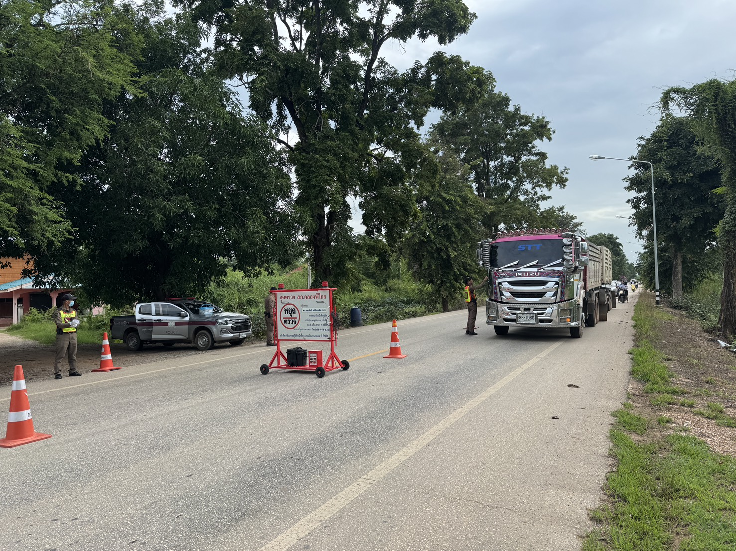

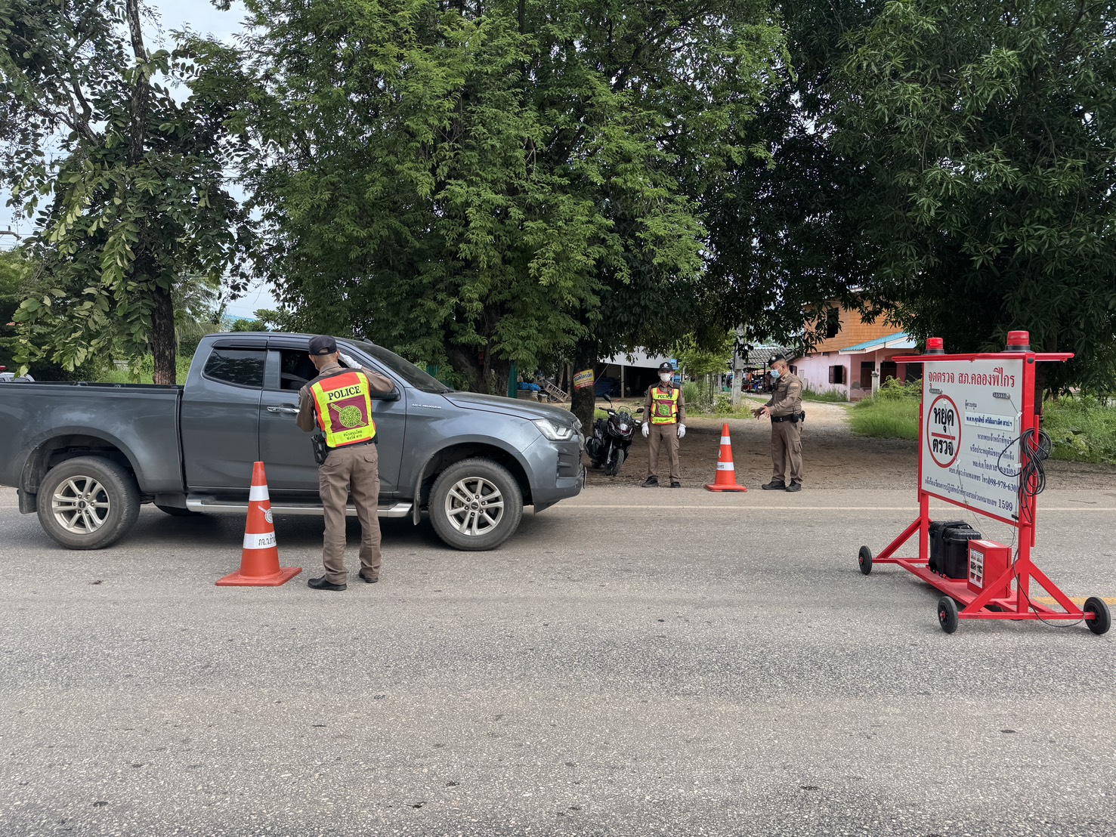

วันที่ 9 พฤษภาคม 2569 เวลา 07.00 น. ส.ต.ต.ชาคริต ปลื้มสุข ผบ.หมู่ (ผช.พงส.)สภ.คลองพิไกร ปฏิบัติหน้าที่จราจร อำนวยความสะดวกการจราจร บริเวณตลาดนัดวัดคลองพิไกร ต.คลองพิไกร อ.พรานกระต่าย จ.กำแพงเพชร
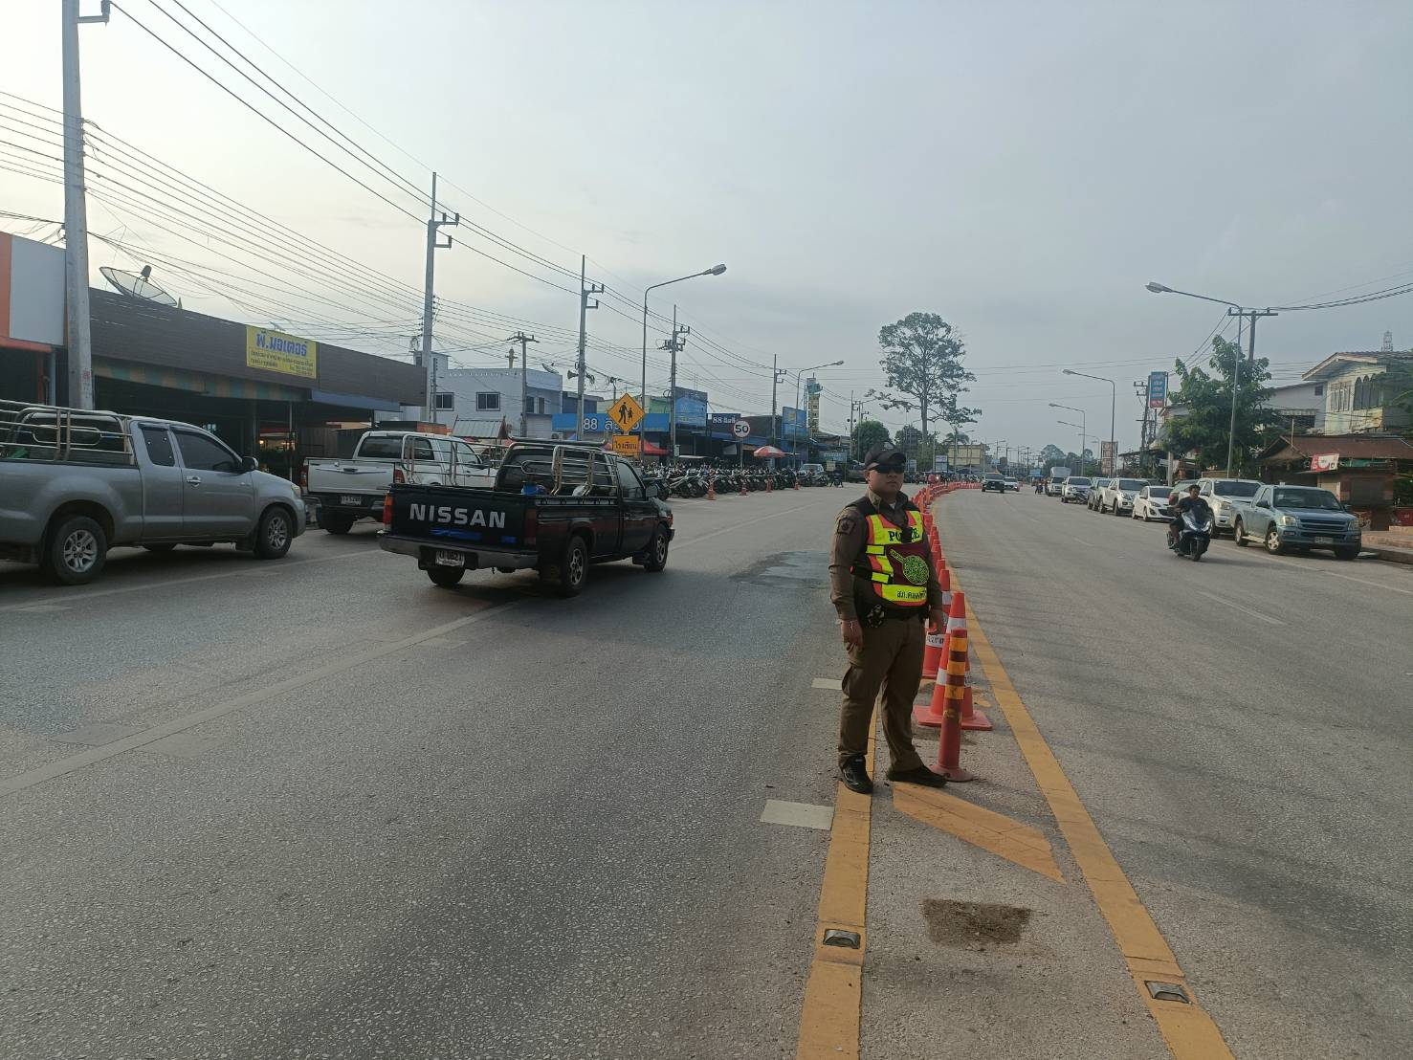

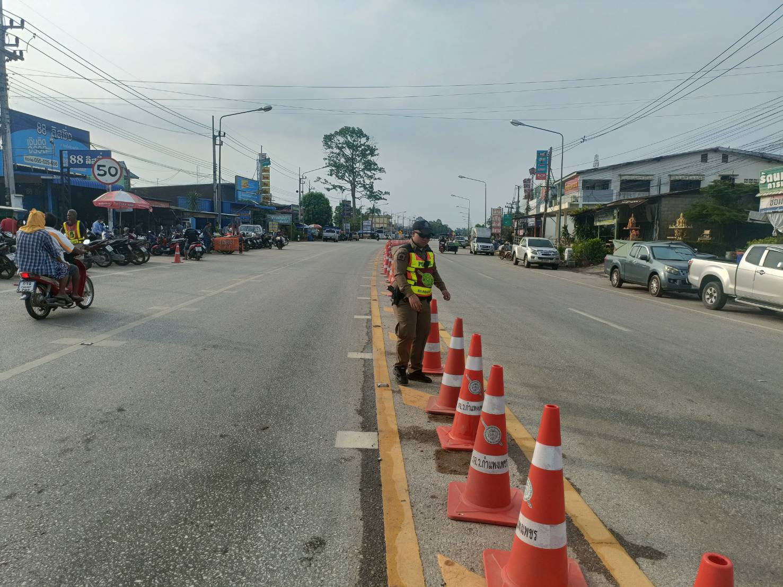

วันนี้ 11 พฤษภาคม 2569 เวลา 16.30 น. ด.ต.ภิญโญ เพ็งสมยา ผบ.หมู่(ป.) สภ.คลองพิไกร และ ส.ต.ท.สถาพร
แพงชัยภูมิ ผบ.หมู่(ป.) สภ.คลองพิไกร ปฏิบัติหน้าที่จราจร ดำนวยความสะดวกและจัดการจราจร บริเวณตลาดนัดคลองพิไกร ประจำวันพฤหัสบดี

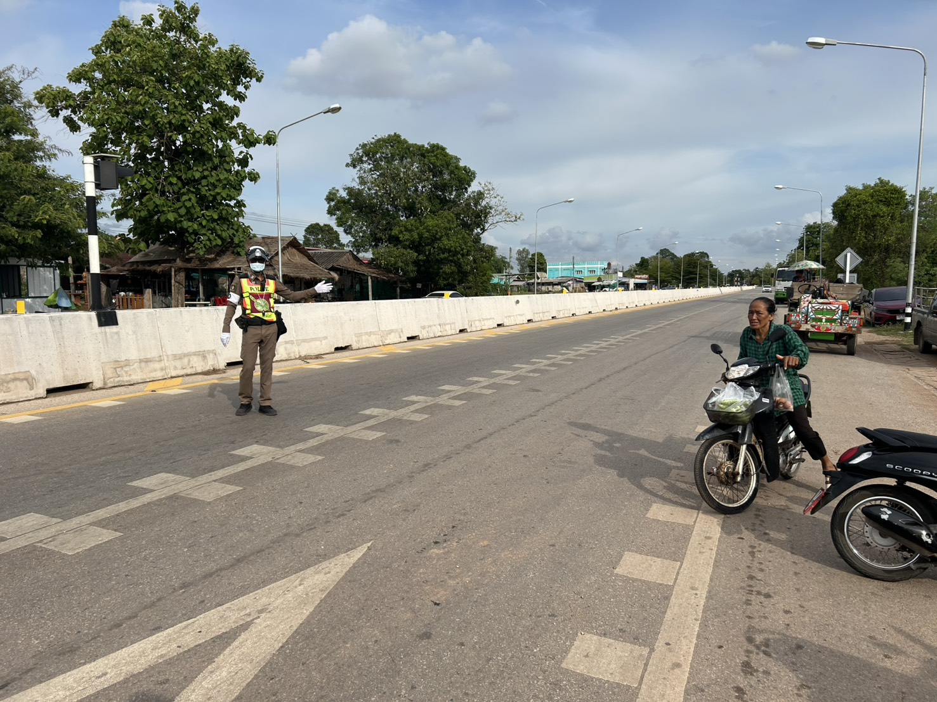

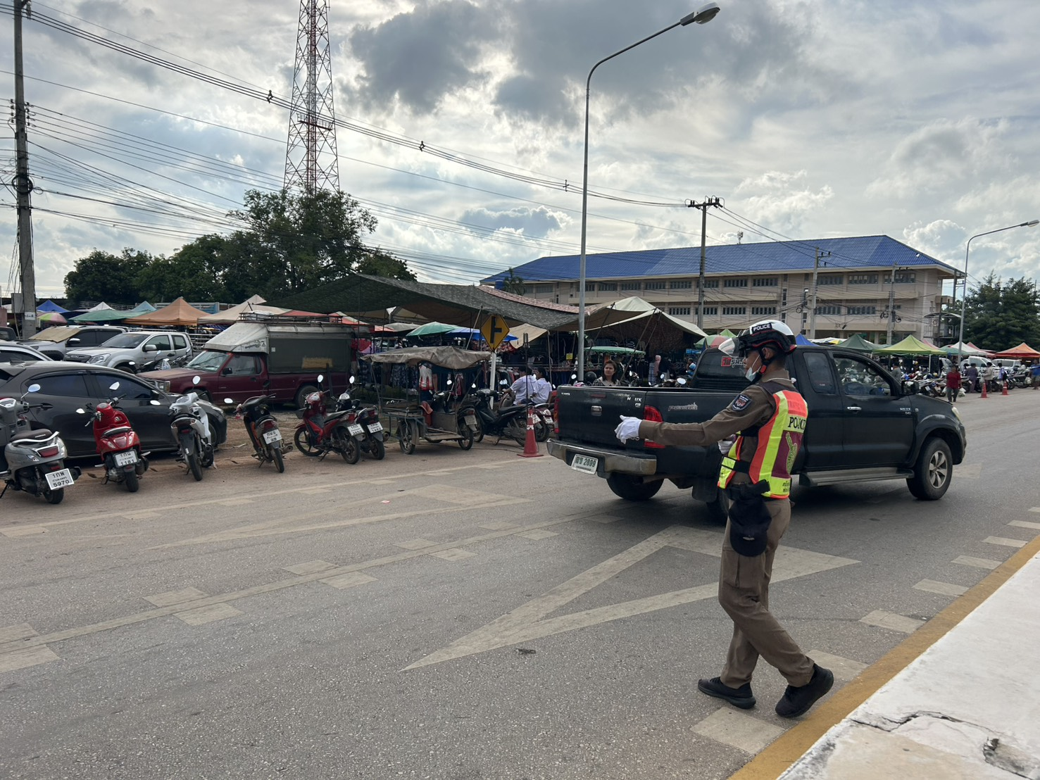

วันนี้ 15 มิถุนายน 2569 เวลาประมาณ 15.30 น. ร.ต.อ.วิศิษฎิ์ เขียวสีทอง พร้อมด้วย ร.ต.ต.เรืองศักดิ์
เฮงตระกูลเวนิช ปฏิบัติหน้าที่ดูแลการจราจรบริเวณหน้าโรงเรียนพิไกรวิทยา

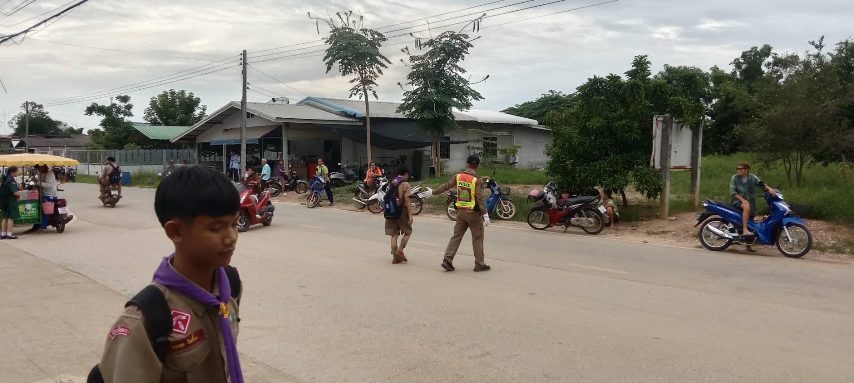

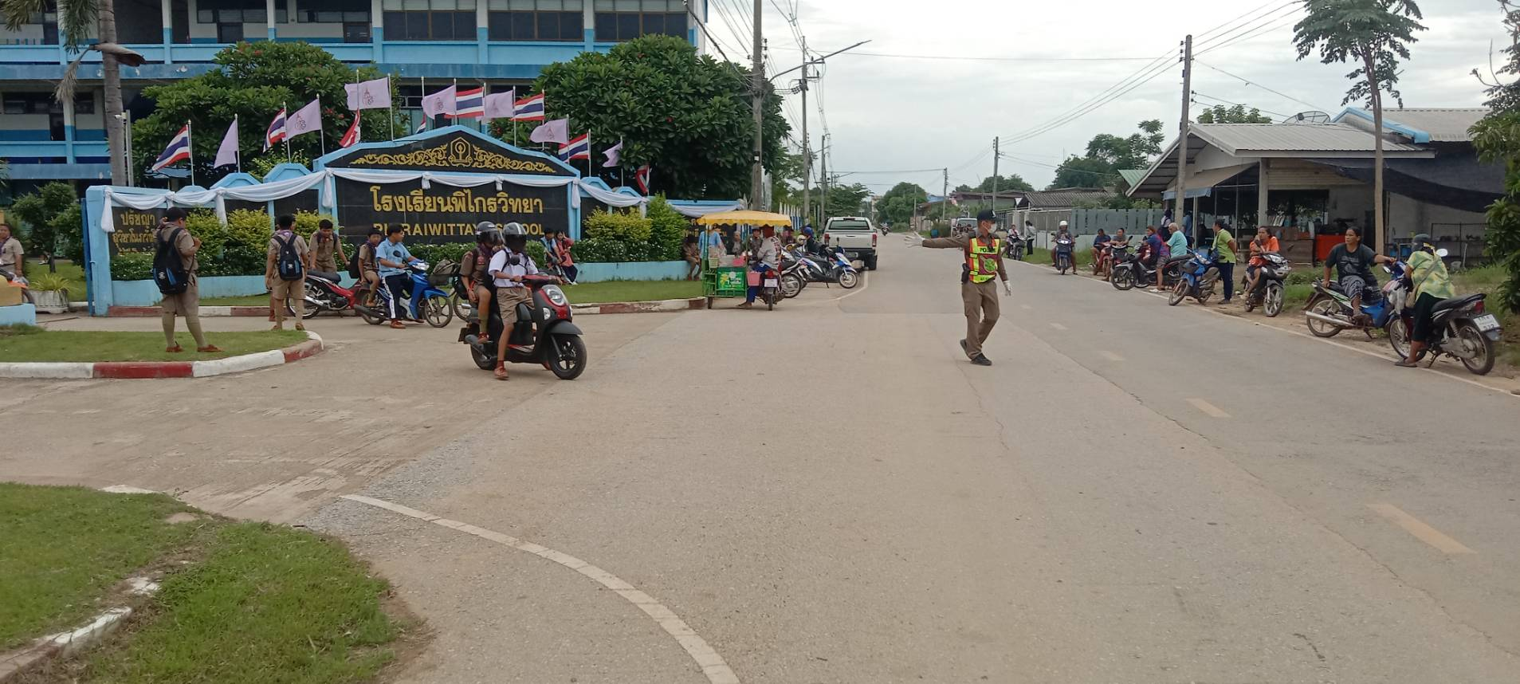

วันนี้ 15 มิ.ย 2569 เวลา 20.30 น.นำโดย พ.ต.ท.ศุภสิทธิ์ ตรีสัมมาเลิศ สวป.สภ.คลองพิไกร พร้อมด้วยชุดสายตรวจ ชป.1 และสายตรวจตำบลนาป่าแดง ร่วมกับผู้ใหญ่บ้าน ผู้ช่วยผู้ใหญ่บ้าน อส.ตร. ร่วมกันตั้งจุดตรวจ ในโครงการตำบลยั่งยืน เพื่อแก้ไขปัญหายาเสพติดแบบครบวงจรตามยุทธศาสตร์ชาติ ประจำปี 2569 ณ ถนนภายในหมู่บ้านบึงบอน ม.5 ต.คลองพิไกร
อ.พรานกระต่าย จ.กำแพงเพชร

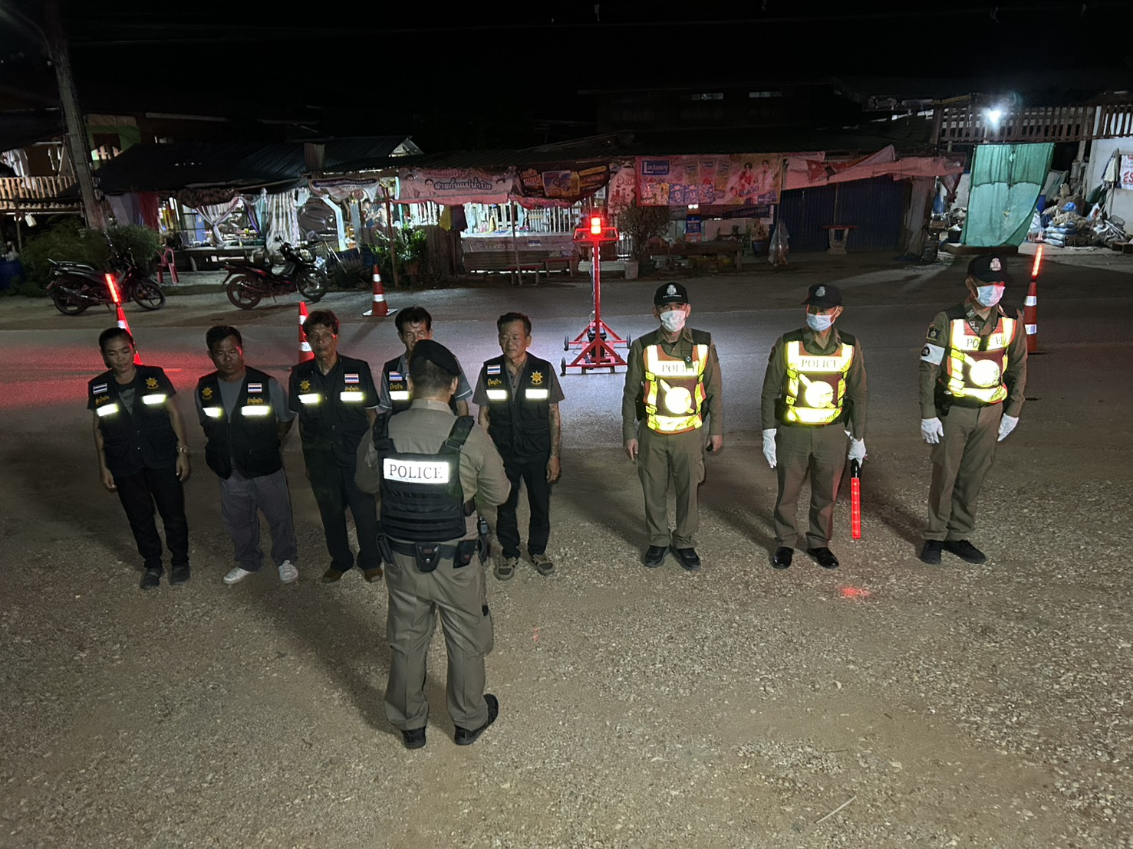

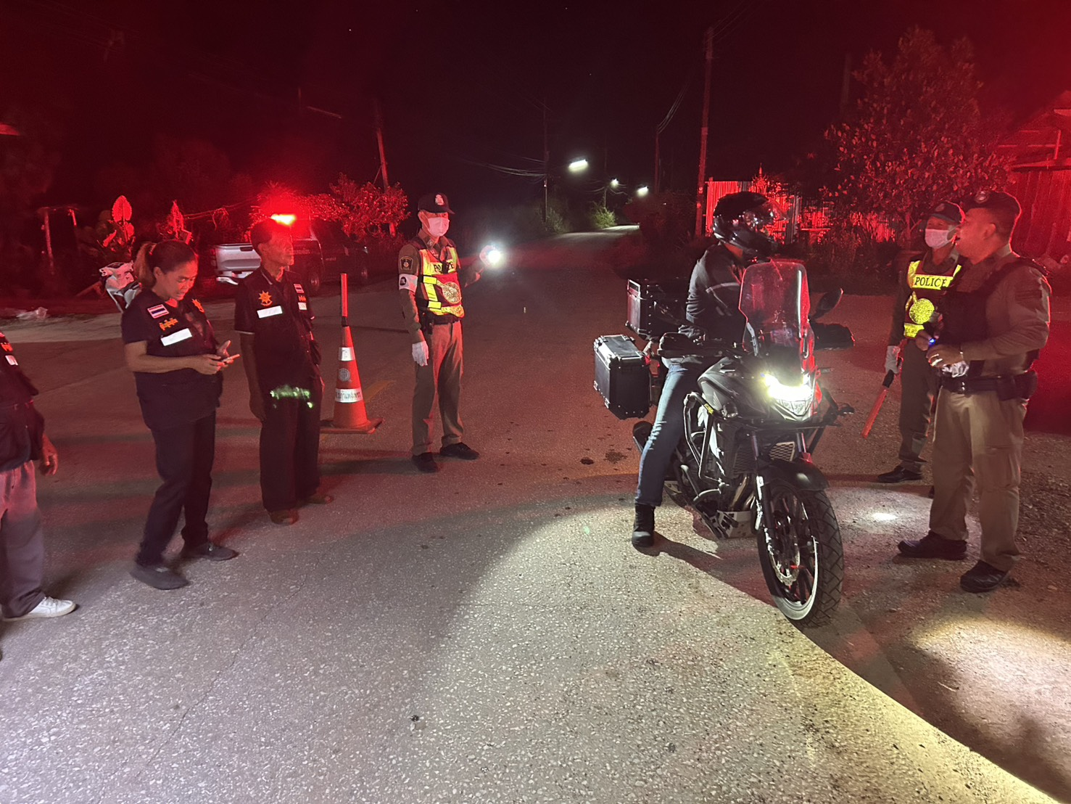

วันที่ 25 พฤษภาคม 2568 เวลาประมาณ 10.00 น. ด.ต.ภิญโญ เพ็งสมยา ผบ.หมู่(ป.) สภ.คลองพิไกร และ ส.ต.ท.สถาพร แพงชัยภูมิ ผบ.หมู่(ป.) สภ.คลองพิไกร ให้ความรู้เกี่ยวกับกฎหมายจราจรให้กับชุมชน อส.ตร.ในพื้นที่ ณ ห้องประชุมโรงเรียนพิไกรวิทยา

